# Основы подготовки комплекта документов на изделие/ПО/АС

### Некоторые теоретические предпосылки

**Документ** — носитель информации, имеющий идентификационные реквизиты.

**Виды программ:**

1. Компонент - программа, рассматриваемая как единое целое, выполняющая законченную функцию и применяемая самостоятельно или в составе комплекса.
2. Комплекс - программа, состоящая из двух или более компонентов и (или) комплексов, выполняющих взаимосвязанные функции, и применяемая самостоятельно или в составе другого комплекса.

**Виды изделий:**

1. Детали - изделие, изготовленное из однородного по наименованию и марке материала, без применения сборочных операций.
2. Сборочные единицы - изделие, составные части которого подлежат соединению между собой на предприятии-изготовителе сборочными операциями.
3. Комплексы - два и более специфицированных изделия, не соединенных на предприятии-изготовителе сборочными операциями, но предназначенных для выполнения взаимосвязанных эксплуатационных функций.
4. Комплекты - два и более изделия, не соединенных на предприятии- изготовителе сборочными операциями и представляющих набор изделий,

# Какие стадии разработки изделий, ПО, АС существуют?

### Стадии разработки

Стадии разработки программ и программной документации:

1. Техническое задание.
2. Эскизный проект.
3. Технический проект.
4. Рабочий проект.
5. Внедрение.

Стадии разработки изделий и конструкторской документации:

1. Техническое задание.
2. Техническое предложение.
3. Эскизный проект.
4. Технический проект.
5. Рабочий проект.

Стадии разработки АС и документации:

1. Формирование требований к АС.
2. Разработка концепции АС.
3. Техническое задание.
4. Эскизный проект.
5. Технический проект.
6. Рабочая документация.
7. Ввод в действие.
8. Сопровождение АС.

**Какие виды документов существуют и почему их так много?**

### Виды программных документов

|  |  |
| --- | --- |
| **Вид программного документа** | **Содержание программного документа** |
| Спецификация | Состав программы и документации на нее |
| Ведомость держателей подлинников | Перечень предприятий, на которых хранят  подлинники программных документов |
| Текст  программы | Запись программы с необходимыми  комментариями |
| Описание программы | Сведения о логической структуре и функционировании программы |
| Программа и методика испытаний | Требования, подлежащие проверке при испытании программы, а также порядок и методы их контроля |
| Техническое  задание | Назначение и область применения программы, технические, технико-экономические и специальные требования, предъявляемые к программе, необходимые стадии и сроки разработки, виды испытаний |
| Пояснительная записка | Схема алгоритма, общее описание алгоритма и (или) функционирования программы, а также обоснование принятых технических и технико- экономических решений |
| Эксплуатационн ые документы | Сведения для обеспечения функционирования и эксплуатации программы |

|  |  |
| --- | --- |
| **Вид**  **эксплуатационного документа** | **Содержание эксплуатационного документа** |
| Ведомость эксплуатационных документов | Перечень эксплуатационных документов  на программу |
| Формуляр | Основные характеристики программы, комплектность и сведения об эксплуатации программы |
| Описание применения | Сведения о назначении программы, области применения, применяемых методах, классе решаемых задач, ограничениях для применения, минимальной конфигурации технических средств |
| Руководство системного программиста | Сведения для проверки, обеспечения функционирования и настройки программы на условия конкретного применения |
| Руководство программиста | Сведения для эксплуатации программы |
| Руководство оператора | Сведения для обеспечения процедуры общения оператора с вычислительной системой в процессе выполнения программы |
| Описание языка | Описание синтаксиса и семантики языка |
| Руководство по техническому обслуживанию | Сведения для применения тестовых и диагностических программ 6 при  обслуживании технических средств |

**Виды конструкторских документов**

|  |  |
| --- | --- |
| **Вид документа** | **Определение** |
| Чертеж детали | Документ, содержащий изображение детали и другие данные, необходимые для ее изготовления и контроля |
| Сборочный чертеж | Документ, содержащий изображение сборочной единицы и другие данные, необходимые для ее сборки (изготовления) и контроля. |
| Габаритный чертеж | Документ, содержащий контурное (упрощенное) изображение изделия с габаритными, установочными и присоединительными размерами |
| Электромонтажный чертеж | Документ, содержащий данные, необходимые для выполнения электрического монтажа изделия |
| Монтажный чертеж | Документ, содержащий контурное (упрощенное) изображение изделия, а также данные, необходимые для его установки (монтажа) на месте применения |
| Упаковочный чертеж | Документ, содержащий данные, необходимые для выполнения упаковывания изделия |
| Схема | Документ, на котором показаны в виде условных изображений или обозначений составные части изделия и связи между ними |
| Спецификация | Документ, определяющий состав сборочной единицы, комплекса или комплекта |
| Ведомость покупных изделий | Документ, содержащий перечень покупных изделий, примененных в разрабатываемом изделии |
| Ведомость технического предложения | Документ, содержащий перечень документов, вошедших в техническое предложение |
| Ведомость эскизного проекта | Документ, содержащий перечень документов, вошедших в эскизный проект |
| Ведомость технического проекта | Документ, содержащий перечень документов, вошедших в технический проект |
| Пояснительная записка | Документ, содержащий описание устройства и принципа действия разрабатываемого изделия, а также обоснование принятых при его разработке технических и технико-экономических решений |
| Технические условия | Документ, содержащий требования (совокупность всех показателей, норм, правил и положений) к изделию, его изготовлению, контролю, приемке и поставке, которые нецелесообразно указывать в других конструкторских документах |
| Программа и методика испытаний | Документ, содержащий технические данные, подлежащие проверке при испытании изделий, а также порядок и методы их контроля |
| Эксплуатационные документы | Документы, предназначенные для использования при эксплуатации, обслуживании и ремонте  изделия в процессе эксплуатации |
| Ремонтные документы | Документы, содержащие данные для проведения ремонтных работ на специализированных предприятиях |
| Инструкция | Документ, содержащий указания и правила, используемые при изготовлении изделия (сборке, 7  регулировке, контроле, приемке и т. п.) |

**Существует ли связь между**

**видами документов и стадиями разработки?**

* обязательный документ;
* необязательный документ

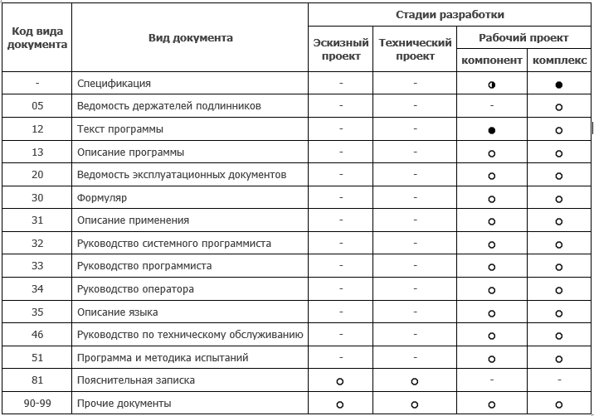**Виды программных документов, разрабатываемых на разных стадиях**

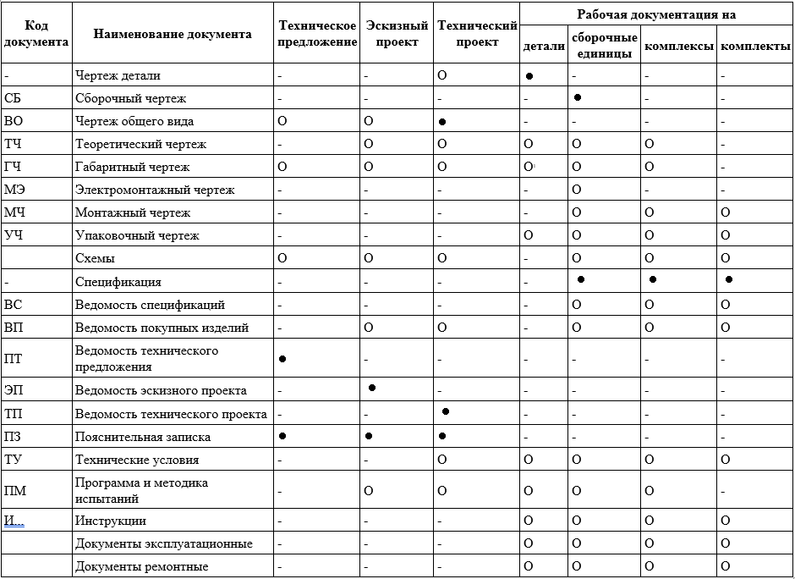

1

**Виды конструкторских документов, разрабатываемых на разных стадиях**

## Как определяется перечень необходимых документов на изделие, ПО, АС?

### Перечень документов

1. Обязательные документы с учетом стадии разработки и вида изделия.
2. Документы, указанные в техническом задании или составленные по

согласованию с заказчиком.

**Пример построения полного комплекта конструкторских документов комплекса**

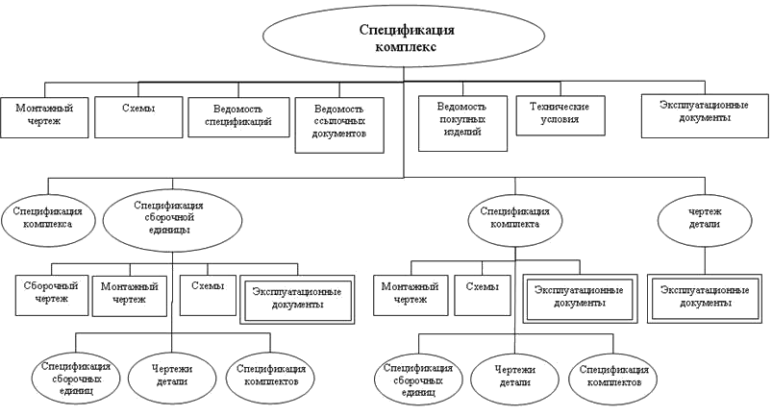

# А как составляются реквизиты документов?

### Обозначение изделий и конструкторских документов (ГОСТ 2.201-80)

Обозначение спецификации (изделия) или чертежа:

Обозначение других КД:

Код классификационной характеристики:

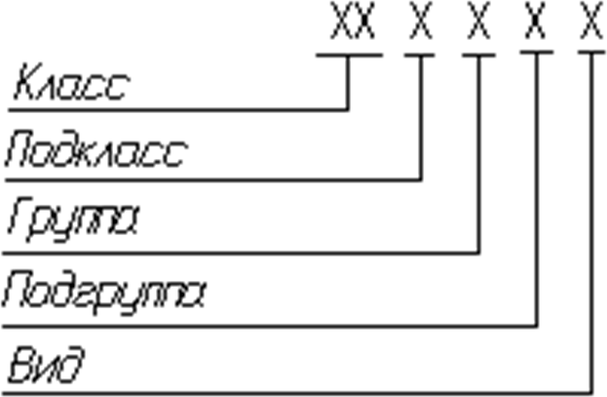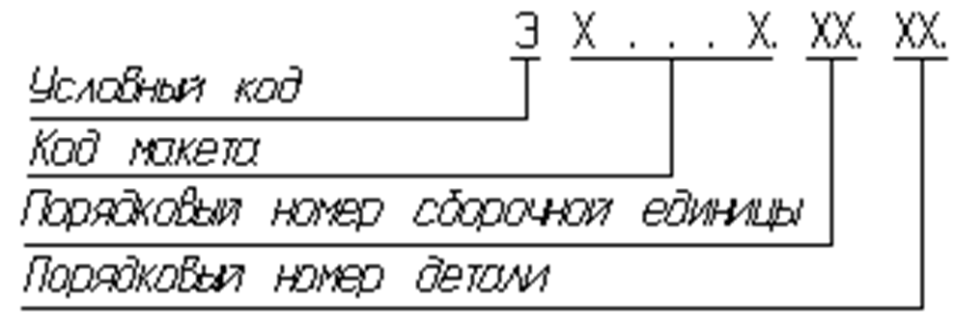



Эскизные КД:

### Элементы обозначений (децимальных номеров) КД

1. Четырехзначный буквенный **код организации-разработчика** назначается по кодификатору организаций-разработчиков (присваивается ФГУП "СТАНДАРТИНФОРМ"). Вместо этого кода допускается использовать код из общероссийского классификатора предприятий и организаций (ОКПО).
2. **Код классификационной характеристики** представляет собой 6 цифр и присваивается изделию и конструкторскому документу по классификатору изделий и конструкторских документов машиностроения и приборостроения ОК 012-93 (https://classinform.ru/ok-eskd/kod.html) ("Классификатор ЕСКД" или «Общероссийский классификатор изделий и конструкторских документов»).
3. **Порядковый регистрационный номер** присваивают по классификационной характеристике от 001 до 999 в пределах кода организации-разработчика. Например, данный номер может быть порядковым номером записи в карточке учёта обозначений изделий.

**Пример.** Чертеж на листовой кронштейн может иметь номер: АВБГ.301561.005 или

98765432.301561.005.

1. **Примеры** обозначений некоторых КД: АВБГ.301561.005СБ, АВБГ.301561.005ТУ1, АВБГ.301561.005ИЭ12. Здесь АВБГ.301561.005 – обозначение спецификации или изделия.

16

### Обозначение программ и программных документов (ГОСТ 19.103-77)

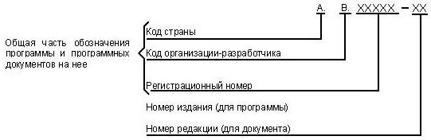Обозначение спецификации (программы):

Обозначение других ПД:

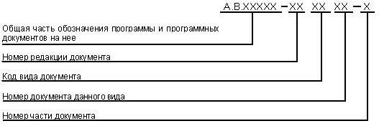

### Элементы обозначений (децимальных номеров) ПД

1. **Коды стран-разработчиков** указаны в стандарте "ГОСТ 7.67-2003 (ИСО 3166-1:1997) СИБИД. Коды названий стран [(http](http://docs.cntd.ru/document/1200035671)):[//docs.cntd.ru/document/1200035671).](http://docs.cntd.ru/document/1200035671)) Например, Названию "Российская Федерация" присвоены следующие коды: РОФ, RU, RUS, 643.
2. В качестве **кода организации-разработчика** допускается указывать четырехзначный буквенный код, присвоенный ФГУП "СТАНДАРТИНФОРМ" или код из общероссийского классификатора предприятий и организаций (ОКПО).
3. **Регистрационный номер** присваивают в порядке возрастания, начиная с 00001 до 99999, для каждой организации-разработчика. В отдельных случаях может использоваться общероссийский классификатор продукции по видам экономической деятельности ОК 034-2014 (ОКПД2), раздел J, подраздел 62 «Продукты программные и услуги по разработке программного обеспечения; консультационные и аналогичные услуги в области информационных технологий» (https://[www.stroyinf.ru/russian-](http://www.stroyinf.ru/russian-) certificate/ok-034-2014-okpd2.html).
4. **Номер издания программы** или **номер редакции документа** присваивают в порядке возрастания с 01 до 99.

**Пример.** РОФ.98765432.12333-02 или RU.98765432.12333-02 - обозначение программы/спецификации.

РОФ.98765432.12333-02 32 01-1 или RU.98765432.12333-02 32 01-1 - обозначе18ние

руководства системного программиста.

### Обозначение автоматизированных систем и документов (ГОСТ 34.201-89)

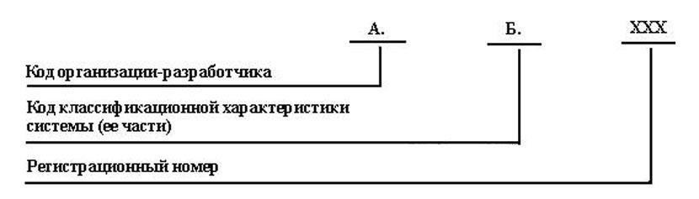Обозначение автоматизированных систем:

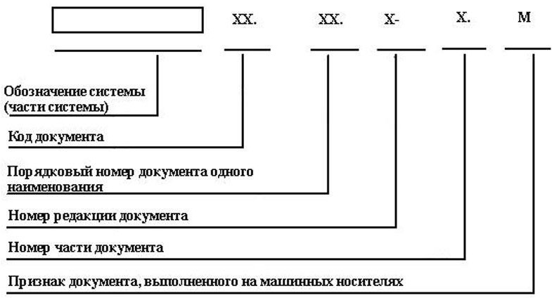Обозначение документов на АС:

### Элементы обозначений (децимальных номеров) АС

1. В качестве **кода организации-разработчика** допускается указывать четырехзначный буквенный код, присвоенный ФГУП "СТАНДАРТИНФОРМ" или код из общероссийского классификатора предприятий и организаций (ОКПО).
2. **Код классификационной характеристики** системы следует выбирать из ОК 034-2014 (ОКПД2). Преимущественно из раздела J подраздела 63 «Услуги в области информационных технологий». Также код классификационной характеристики из ОКПД2 может быть выбран по наименованию объекта автоматизации, например: 26.51.41.120 - "Приборы, установки, системы радиометрические".
3. **Порядковый регистрационный номер** системы (части системы) присваивает служба организации разработчика, ответственная за ведения картотеки и учет обозначений. Регистрационные номера присваивают с 001 до 999 по каждому коду регистрационной характеристики.

**Пример.** Обозначение радиометрической системы: 98765432.26.51.41.120.005 или

АБВГ.26.51.41.120.005.

Обозначения документа "Схема автоматизации" (единственный документ такого вида в составе проекта, единственная редакция, в одной части, выпущен на бумаге): 98765432.26.51.41.120.005 С3 или АБВГ.26.51.41.120.005 С3.

**ОБЩИЕ ТРЕБОВАНИЯ К ПРОГРАММНЫМ ДОКУМЕНТАМ**

#### Общие требования к программным документам

1. Программный документ состоит из следующих условных частей:

* титульной;
* информационной;
* основной;
* регистрации изменений.

1. Титульная часть состоит из листа утверждения и титульного листа.
2. Информационная часть состоит из аннотации и содержания.

* Аннотация: сведения о назначении документа и краткое изложение его основной части.
* Содержание: перечень записей о структурных элементах основной части документа, в каждую из которых входят обозначение (номер пункта), наименование, адрес на носителе данных каждого структурного элемента.

1. Регистрация изменений: о каждом изменении программного документа в этой части делается запись в соответствии с требованиями.
2. ЕСПД определяет содержание основной части каждого вида документа, а также

обязательность информационной части.

#### Примеры титульного листа и листа утверждения

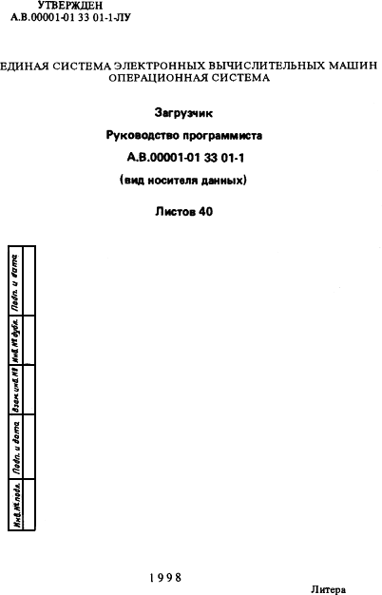

23

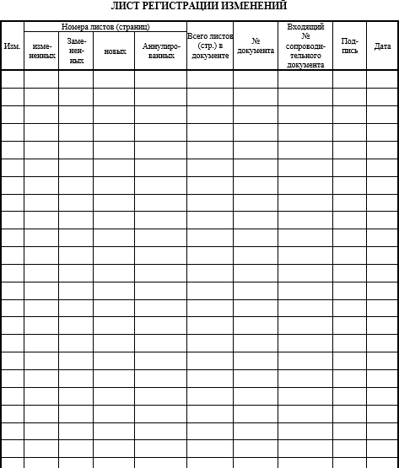**Лист регистрации изменений**

**ОБЩИЕ ТРЕБОВАНИЯ К ТЕКСТОВЫМ КОНСТРУКТОРСКИМ ДОКУМЕНТАМ**

#### Общие требования к текстовым конструкторским документам

1. Текстовые документы подразделяют на документы, содержащие в основном сплошной текст (технические условия, паспорта, расчеты, пояснительные записки, инструкции и т.п.), и документы, содержащие текст, разбитый на графы (спецификации, ведомости, таблицы и т.п.).
2. Структурные элементы конструкторских документов, содержащих сплошной

текст:

* титульный лист;
* предисловие;
* содержание;
* обозначения и сокращения;
* термины и определения;
* основное тематическое содержание документа;
* приложения;
* ссылочные нормативные документы;
* ссылочные документы;
* библиография;
* лист регистрации изменений.

2. Элементы "Титульный лист", "Основное тематическое содержание документа" являются обязательными элементами конструкторских документов,

# Спецификации

### Конструкторская спецификация

Спецификация в общем случае состоит из разделов, которые располагают в следующей последовательности:

* документация,
* комплексы,
* сборочные единицы,
* детали,
* стандартные изделия,
* прочие изделия,
* материалы,
* комплекты.

Наличие тех или иных разделов определяется составом специфицируемого изделия.

28

### Конструкторская спецификация

1. Спецификацию составляют на отдельных листах на каждую сборочную единицу, комплекс и

комплект. На первом листе полная основная надпись, на последующих – сокращенная.

1. В спецификацию вносят составные части, входящие в специфицируемое изделие, а также конструкторские документы, относящиеся к этому изделию и к его неспецифицируемым составным частям.
2. Наименование каждого раздела указывают в виде заголовка в графе "Наименование" и подчеркивают.
3. Документы внутри раздела записывают в последовательности: документы на специфицируемое изделие; документы на неспецифицируемые составные части. Документы в каждой части раздела записывают в порядке, изложенном в алфавитно-цифровом порядке, а в пределах обозначения изделия - в последовательности, в которой они перечислены в ГОСТ 2.102-2013. Эксплуатационные и ремонтные документы записывают в той последовательности, в которой они перечислены в ГОСТ Р 2.601 и ГОСТ 2.602.
4. Допускается объединять разделы "Стандартные изделия" и "Прочие изделия" под наименованием "Прочие изделия".
5. В разделы "Комплексы", "Сборочные единицы" и "Детали" вносят комплексы, сборочные единицы и детали, непосредственно входящие в специфицируемое изделие. Запись указанных изделий рекомендуется производить в алфавитном порядке сочетания букв кодов организаций- разработчиков. В пределах этих кодов - в порядке возрастания классификационной характеристики, при одинаковой классификационной характеристике - по возрастанию

### Программная спецификация

Спецификация в общем случае должна содержать разделы:

* документация,
* комплексы,
* компоненты.

Наличие тех или иных разделов определяется составом специфицируемого изделия.

### Программная спецификация

1. Наименование каждого раздела указывают в виде заголовка в графе "Наименование". Заголовок подчеркивают.
2. В раздел "Документация" вносят программные документы на данную программу, кроме спецификации и технического задания, в порядке возрастания кода вида документа, входящего в обозначение. Далее записывают заимствованные программные документы. Запись их производится в порядке возрастания кодов организаций (предприятий)-разработчиков и далее в порядке возрастания кода вида документа, входящего в обозначение.
3. После каждого раздела спецификации необходимо оставлять несколько свободных

строк для дополнительных записей.

1. В разделе "Документация" - наименование и вид документа для документов на данную программу; полное наименование программы, наименование и вид документа для заимствованных документов;
2. В разделах "Комплексы" и "Компоненты" - полное наименование программы,

наименование и вид документа.

1. В графе "Примечание" - дополнительные сведения, относящиеся к записанным в спецификации программам.
2. В графе "Обозначение" запись производят в одну строку. В остальных графах

# Чертежи детали

### Основные требования к чертежу детали

1. Чертеж детали должен содержать минимальное, но достаточное для уяснения ее формы количество видов, разрезов и сечений
2. На чертеже должна быть обозначена шероховатость поверхности и нанесены геометрически полно и технологически правильно все необходимые размеры
3. Чертеж должен содержать необходимые технические требования, отражающие особенности детали: материал и показатели его свойств, покрытие, предельные отклонения размеров, геометрической формы и расположения поверхностей

### Элементы чертежа детали

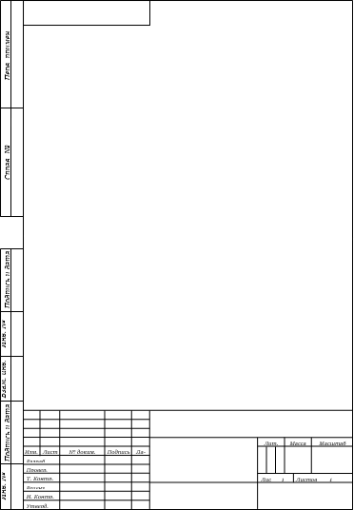

* + Виды, разрезы, сечения
  + Размеры
  + Предельные отклонения
  + Шероховатость поверхности
  + Название материала
  + Технические требования
  + Данные основной надписи

(обозначение, наименование изделия)

# Сборочные чертежи

35

### Сборочные чертежи

Сборочные чертежи позволяют представить конструкцию после сборки и

содержат данные, необходимые для сборки (изготовления) и контроля.

Количество сборочных чертежей должно быть минимальным, но достаточным для рациональной организации производства (сборки и контроля) изделий.

Для построения сборочных чертежей существуют ряд условностей и упрощений.

### Элементы сборочных чертежей



* Изображение сборочной единицы
* Размеры, предельные отклонения и другие параметры и требования, которые должны быть выполнены или проконтролированы по данному сборочному чертежу
* Указания о характере сопряжения,

соединений

* Номера позиций составных частей, входящих в изделие
* Габаритные размеры изделия
* Установочные, присоединительные и другие необходимые справочные размеры
* Технические требования
* При необходимости: техническую характеристику изделия, координаты центра масс

# Программные документы

38

### Описание программы

Информационная часть (аннотации и содержания) – обязательная. Разделы основной части:

1. Общие сведения (обозначение и наименование программы; программное обеспечение, необходимое для функционирования программы; языки программирования, на которых написана программа)
2. Функциональное назначение (классы решаемых задач и (или) назначение программы и сведения о функциональных ограничениях на применение)
3. Описание логической структуры (алгоритм программы; используемые методы; структура программы с описанием функций составных частей и связи между ними; связи программы с другими программами)
4. Используемые технические средства (типы электронных вычислительных машин и устройств, которые используются при работе программы)
5. Вызов и загрузка (способ вызова программы с соответствующего носителя данных; входные точки в программу (адреса загрузки, сведения об использовании оперативной памяти, объем программы))
6. Входные данные (характер, организация и предварительная подготовка входных данных; формат, описание и способ кодирования входных данных)
7. Выходные данные (характер и организация выходных данных; формат, описание и

способ кодирования выходных данных)

1. Приложение

### Руководство программиста

Информационная часть (аннотации и содержания) – обязательная.

Разделы основной части:

1. Назначение и условия применения программы (назначение и функции, выполняемые программой, условия, необходимые для выполнения программы (объем оперативной памяти, требования к составу и параметрам периферийных устройств, требования к программному обеспечению и т.п.))
2. Характеристики программы описание основных характеристик и особенностей программы (временные характеристики, режим работы, средства контроля правильности выполнения и самовосстанавливаемости программы и т.п.))
3. Обращение к программе (описание процедур вызова программы (способы

передачи управления и параметров данных и др.))

1. Входные и выходные данные (описание организации используемой входной и выходной информации и, при необходимости, ее кодирования)
2. Сообщения (тексты сообщений, выдаваемых программисту или оператору в ходе выполнения программы, описание их содержания и действия, которые необходимо предпринять по этим сообщениям)
3. Приложение

### Руководство системного программиста

Информационная часть (аннотации и содержания) – обязательная. Разделы основной части:

1. Общие сведения о программе (назначение и функции программы и сведения о технических и программных средствах, обеспечивающих выполнение данной программы)
2. Структура программы (сведения о структуре программы, ее составных частях, о связях между составными частями и о связях с другими программами)
3. Настройка программы (описание действий по настройке программы на условия конкретного применения (настройка на состав технических средств, выбор функций и др.))
4. Проверка программы (описание способов проверки, позволяющих дать общее заключение о работоспособности программы (контрольные примеры, методы прогона, результаты))
5. Дополнительные возможности (описание дополнительных разделов функциональных возможностей программы и способов их выбора)
6. Сообщения системному программисту (тексты сообщений, выдаваемых в ходе выполнения настройки, проверки программы, а также в ходе выполнения программы, описание их содержания и действий, которые необходимо предпринять по этим сообщениям)
7. Приложение

### Руководство оператора

Информационная часть (аннотации и содержания) – обязательная. Разделы основной части:

1. Назначение программы (сведения о назначении программы и информация, достаточная для понимания функций программы и ее эксплуатации)
2. Условия выполнения программы (условия, необходимые для выполнения программы (минимальный и (или) максимальный состав аппаратурных и программных средств и т.п.))
3. Выполнение программы (последовательность действий оператора, обеспечивающих загрузку, запуск, выполнение и завершение программы, приведены описание функций, формата и возможных вариантов команд, с помощью которых оператор осуществляет загрузку и управляет выполнением программы, а также ответы программы на эти команды)
4. Сообщения оператору (тексты сообщений, выдаваемых в ходе выполнения программы, описание их содержания и соответствующие действия оператора (действия оператора в случае сбоя, возможности повторного запуска программы и т.п.))
5. Приложение

### Ведомость эксплуатационных документов

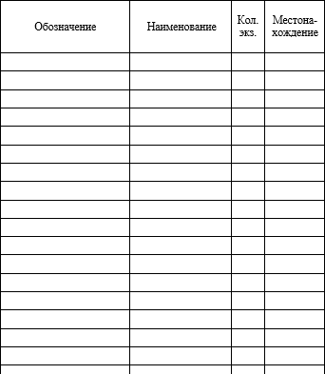Информационная часть (аннотации и содержания) – необязательная.

Разделы основной части:

* + документы на программу;
  + документы на составные части программы.

1. Запись документов в ведомости производят под заголовками разделов в графе

«Наименование». Заголовок подчеркивают.

1. В графе "Наименование" указывают полное наименование эксплуатационного документа в соответствии с наименованием, указанным в листе утверждения или титульном листе.
2. В графе "Местонахождение" указывают номер папки, в которой хранится документ, выполненный печатным способом